紫葉半插花(1)--簡介與植株特性
行政院農業委員會花蓮區農業改良場
林文華 助理研究員

爵床科植物多具有耐陰的特性，且其中不乏具有觀賞價值的種類，為觀賞植物中一個重要的科別。尤其在盆花與觀葉植物之中，也有不少常見且優良的種類，如網紋草、單藥花等，都是花市常見的暢銷盆栽。除了盆栽之外，爵床科植物在水族箱用水草的領域，也是一個重要的族群。其中水簑衣屬中做為水草使用者，即有數十種以上。紫葉半插花具有紫色的特殊外觀，又有爵床科的耐陰特性，再加上耐水性強，頗有開發成具多樣化用途之新興園藝作物。本文將針對其植株特性、園藝用途、繁殖方式以及栽培管理等方面進行介紹，以期使相關農民與業者對該種植物有更深的認識，並冀望能藉由本場對新興作物的開發與相關利用研究，增進園藝市場的多樣性。
紫葉半插花（Hemigraphis alternata cv. ‘Exotica’）又稱為紫海棠、小灰姑娘。英名Purple waffle plant，屬爵床科多年生小型草本，為假紫蘇（Hemigraphis alternata）變異中選出之栽培種，而非原生種。植株低矮叢生，多側芽，株高約10~30公分，正常生長下植株會蔓生成低矮的株叢。葉片正面墨綠至灰藍色，背面及葉柄呈深紫到紫紅色，葉形呈長橢圓形，葉緣上翻，葉表凹凸不平，與假紫蘇平展的葉型差異甚大。花朵白色，直徑約0.5公分，冬至夏季零星開放，並不十分出色，倒是紫紅的葉背與莖枝，與墨綠或灰藍色的葉面混搭成特殊的植株顏色，為觀賞的重點所在。生長速度不快，但生長期長，除冬季低溫時停止生長外，其餘季節皆為生長期。
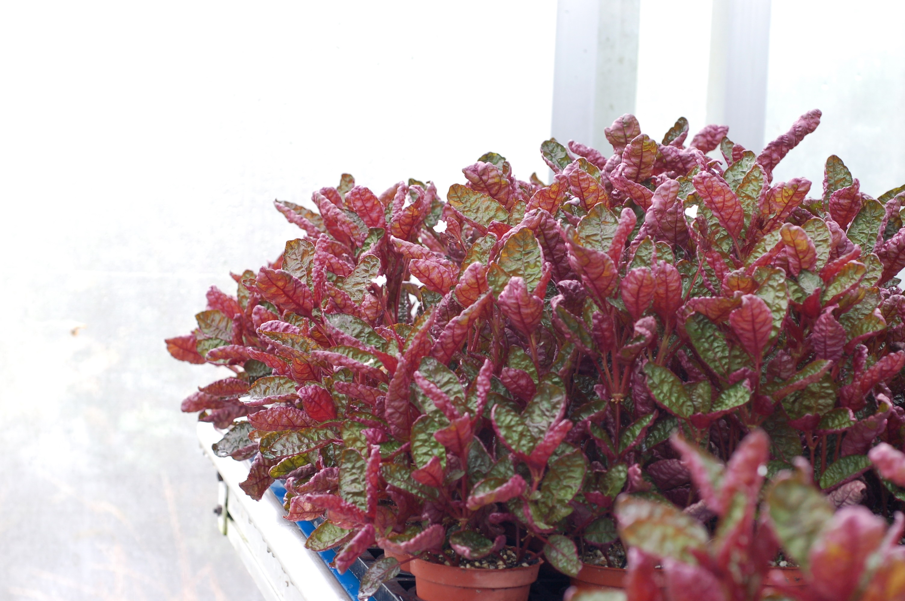
紫葉半插花具有紫色的外觀，外型非常特殊。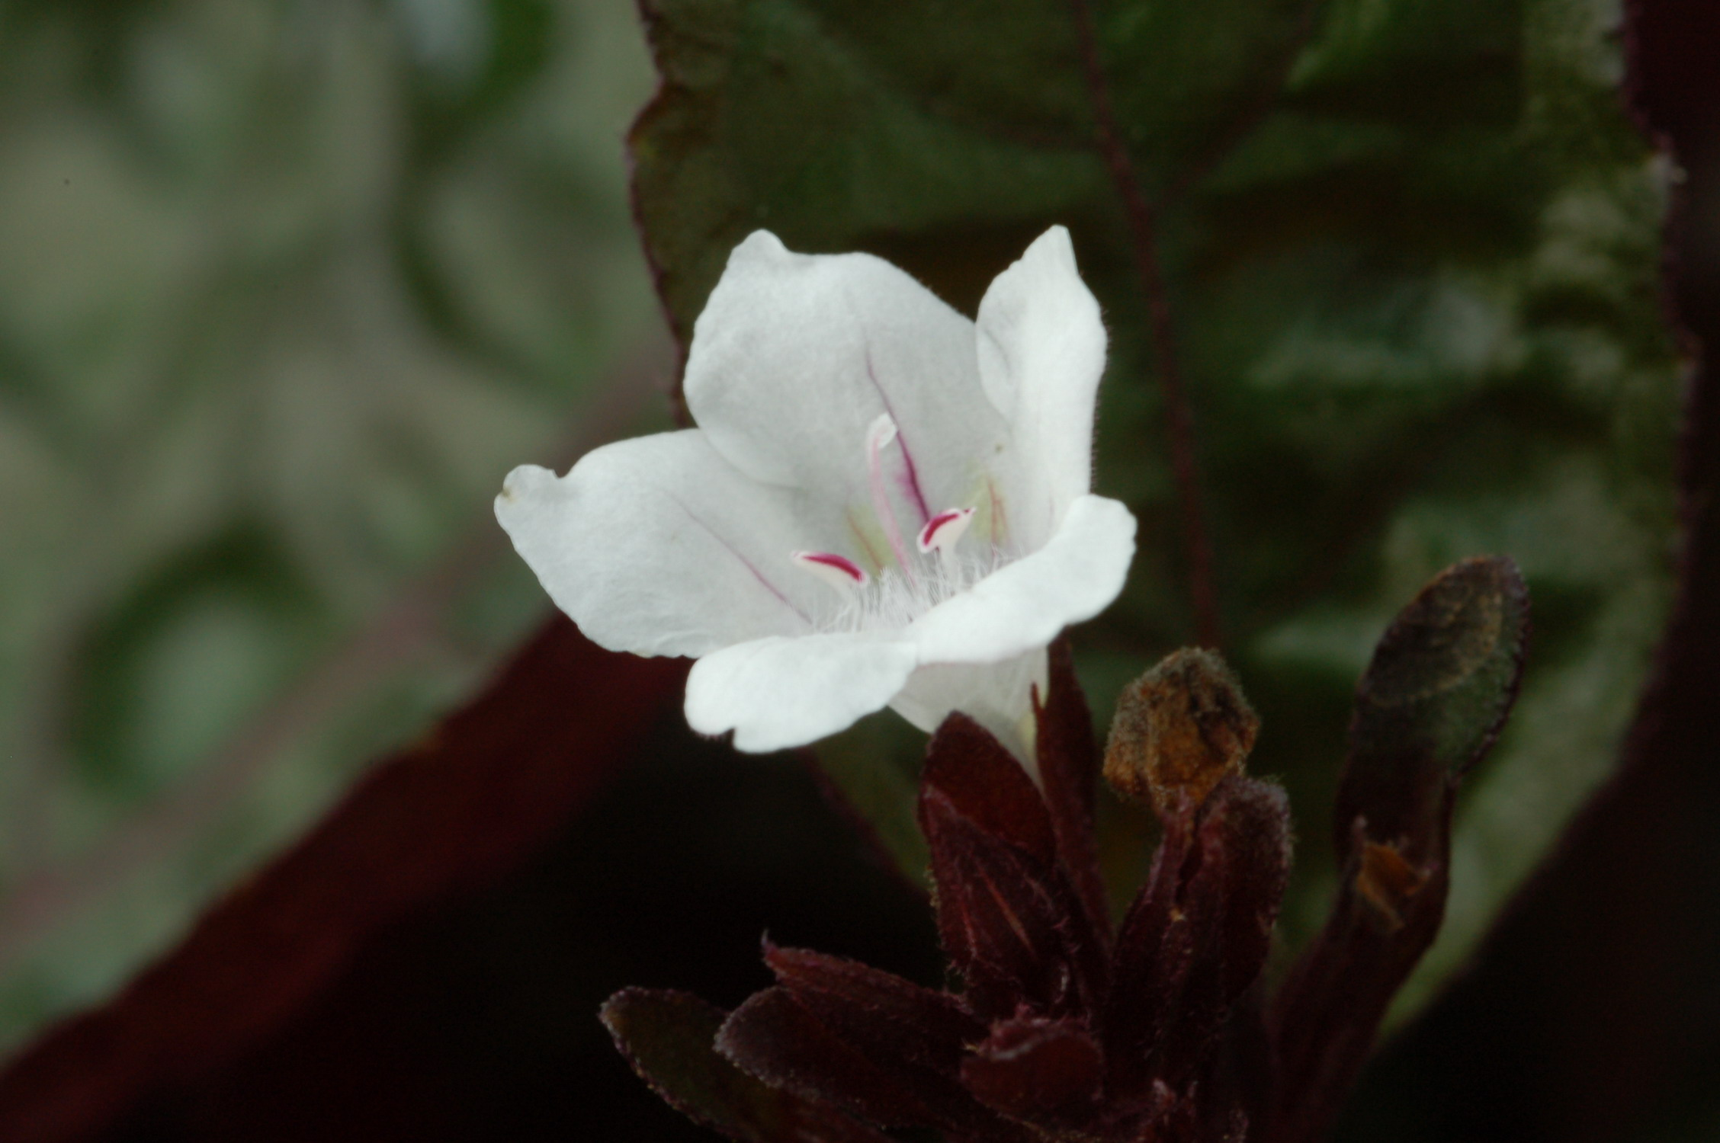
紫葉半插花具有白色的花朵，花期約在冬季至初夏。

